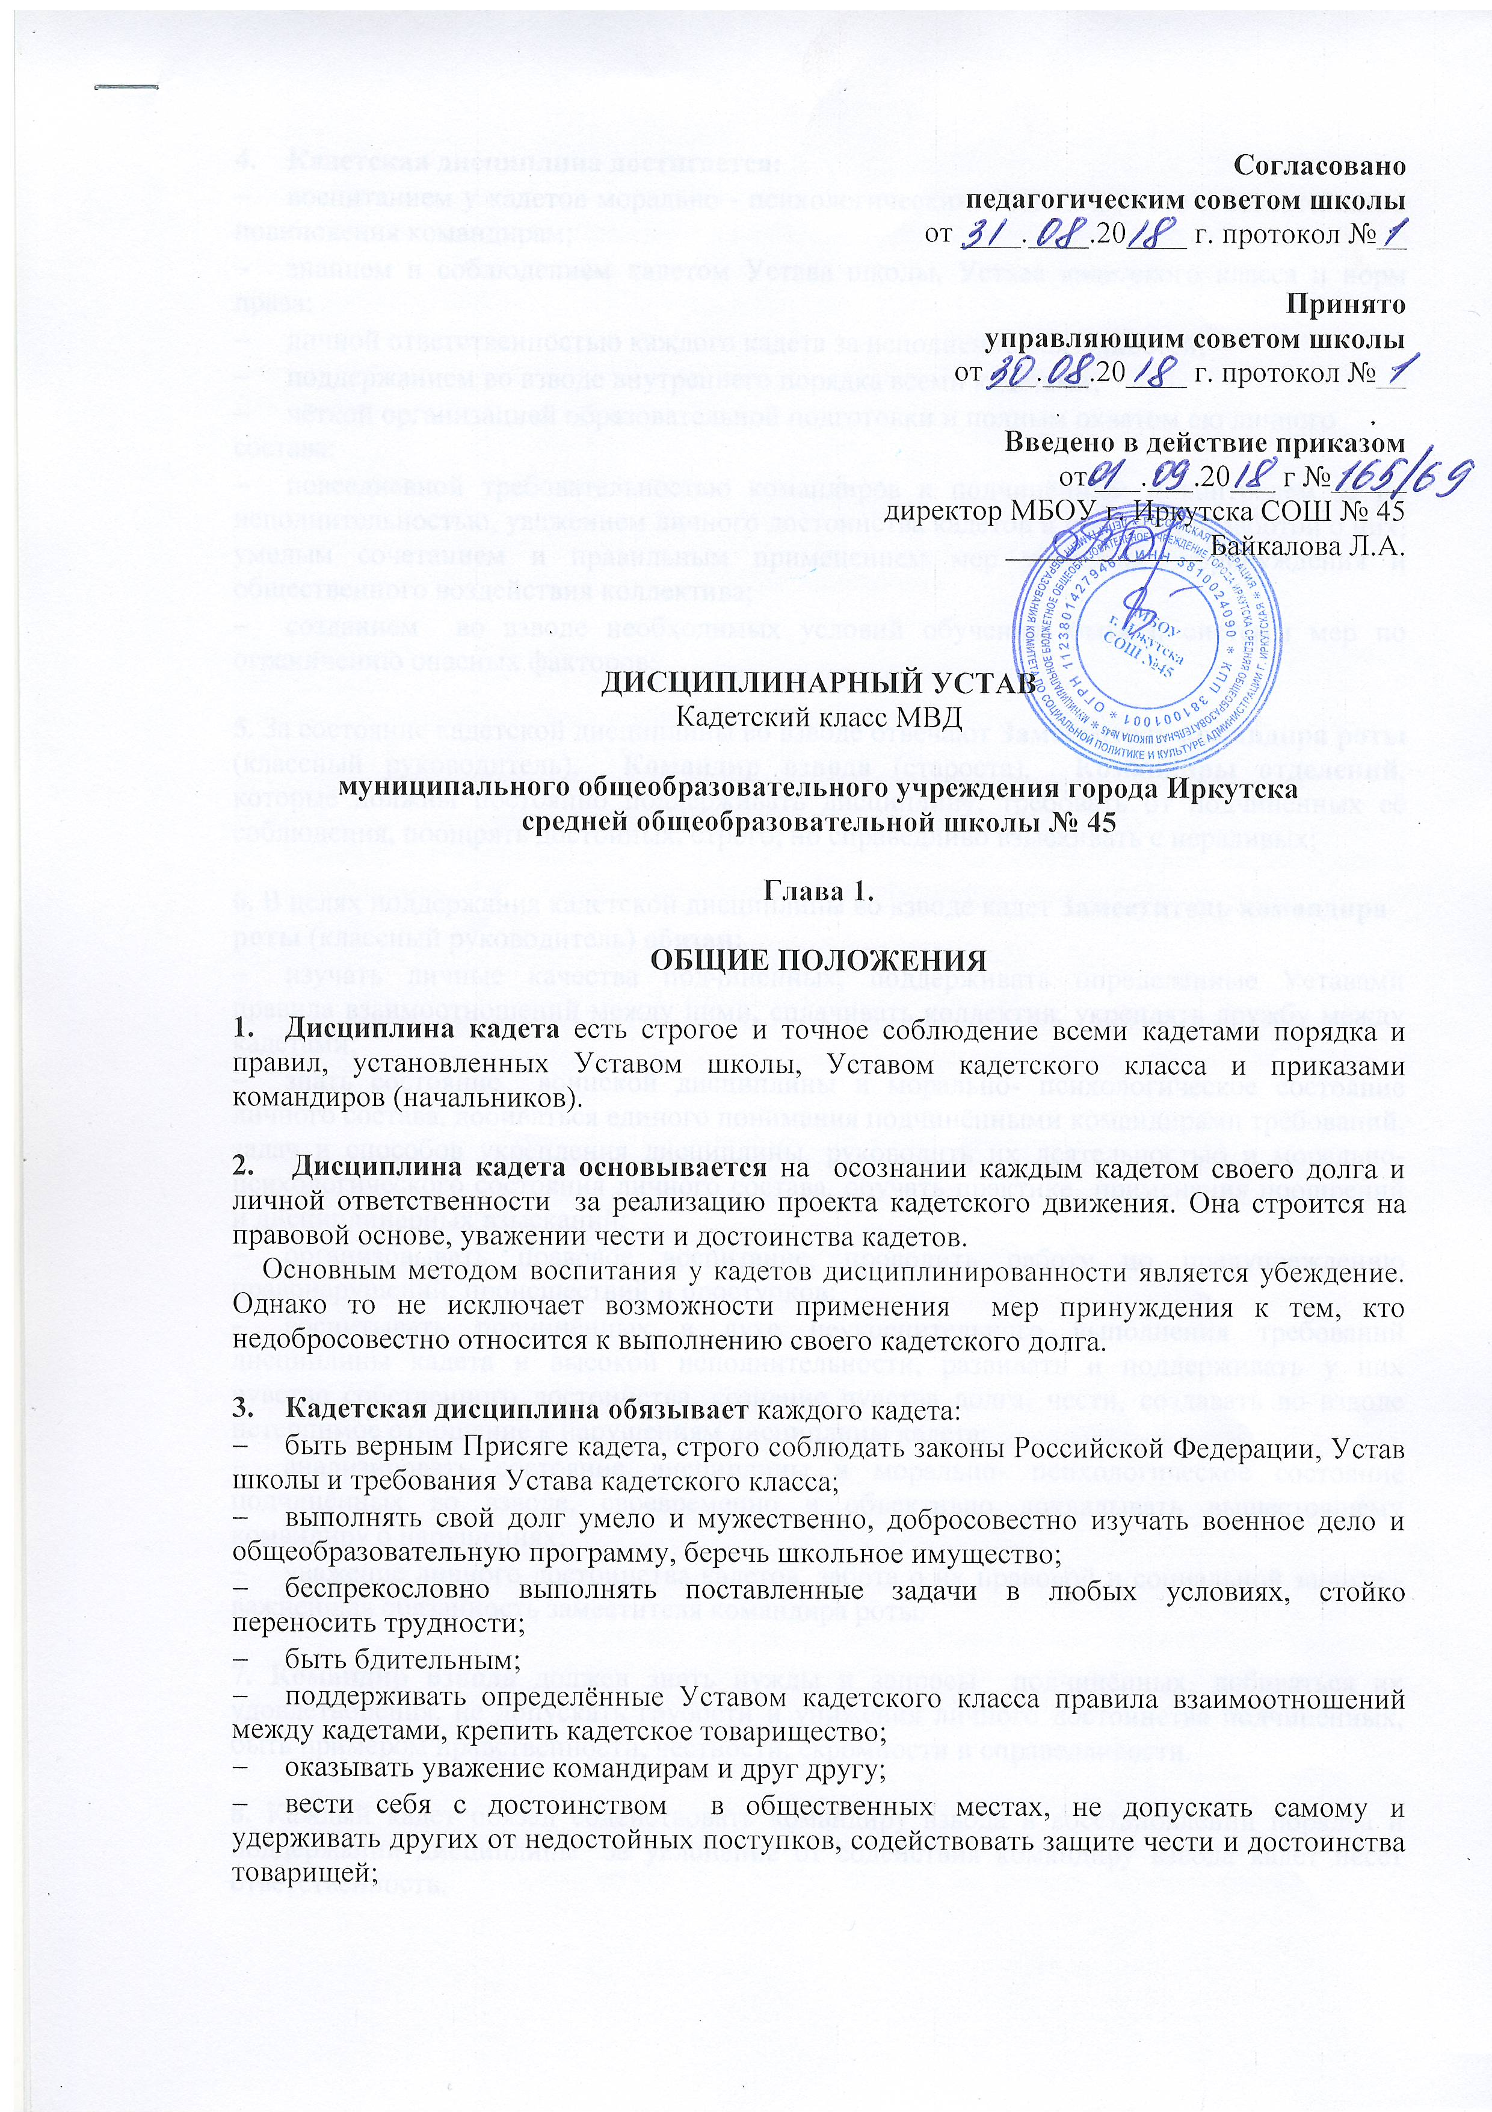

1. **Кадетская дисциплина достигается:**

* воспитанием у кадетов морально - психологических, боевых качеств и сознательного повиновения командирам;
* знанием и соблюдением кадетом Устава школы, Устава кадетского класса и норм права;
* личной ответственностью каждого кадета за исполнение обязанностей;
* поддержанием во взводе внутреннего порядка всеми кадетами;
* чёткой организацией образовательной подготовки и полным охватом ею личного состава;
* повседневной требовательностью командиров к подчинённым и контролем за их исполнительностью, уважением личного достоинства кадетов и постоянной заботой о них, умелым сочетанием и правильным применением мер убеждения, принуждения и общественного воздействия коллектива;
* созданием во взводе необходимых условий обучения, быта и системы мер по ограничению опасных факторов;

**5.** За состояние кадетской дисциплины во взводе отвечают **Заместитель командира роты** (классный руководитель), **Командир взвода** (староста), **Командиры отделений**, которые должны постоянно поддерживать дисциплину, требовать от подчинённых её соблюдения, поощрять достойных, строго, но справедливо взыскивать с нерадивых;

**6.** В целях поддержания кадетской дисциплины во взводе кадет **Заместитель** **командира роты** (классный руководитель) **обязан:**

* изучать личные качества подчинённых, поддерживать определённые Уставами правила взаимоотношений между ними, сплачивать коллектив, укреплять дружбу между кадетами;
* знать состояние воинской дисциплины и морально- психологическое состояние личного состава, добиваться единого понимания подчинёнными командирами требований, задач и способов укрепления дисциплины, руководить их деятельностью и морально- психологического состояния личного состава, обучать практике применения поощрений и дисциплинарных взысканий;
* организовывать правовое воспитание, проводить работу по предупреждению правонарушений, происшествий и проступков;
* воспитывать подчинённых в духе неукоснительного выполнения требований дисциплины кадета и высокой исполнительности, развивать и поддерживать у них чувство собственного достоинства, сознание чувства долга, чести, создавать во взводе нетерпимое отношение к нарушениям дисциплины кадета;
* анализировать состояние дисциплины и морально- психологическое состояние подчинённых во взводе, своевременно и объективно докладывать вышестоящему командиру о нарушениях;
* уважение личного достоинства кадетов, забота о их правовой и социальной защите - важнейшая обязанность заместителя командира роты.

**7. Командир взвода** должен знать нужды и запросы подчинённых, добиваться их удовлетворения, не допускать грубости и унижения личного достоинства подчинённых, быть примером нравственности, честности, скромности и справедливости.

**8.** Каждый кадет обязан содействовать командиру взвода в восстановлении порядка и поддержании дисциплины. За уклонение от содействия командиру взвода кадет несёт ответственность.

**9.** Право командира взвода отдавать и обязанность подчинённого беспрекословно повиноваться являются основными принципами единоначалия.

В случае открытого неповиновения или сопротивления подчинённого командир взвода обязан для восстановления порядка и дисциплины принять все установленные Уставами меры принуждения.

**10.** Применять поощрения и дисциплинарные взыскания может только администрация школы

**Глава 2.**

**ПООЩРЕНИЯ**

**Общие положения**

**11.** Поощрения являются важным средством воспитания кадетов и укрепления дисциплины.

Командир роты в пределах прав, определённых настоящим Уставом, обязан поощрять подчинённых кадетов за особые личные заслуги, разумную инициативу, усердие и отличие в учёбе.

В том случае, когда командир роты считает, что предоставленных ему прав недостаточно, он может ходатайствовать о поощрении отличившихся кадетов перед заместителями командира роты, (классными руководителями) и администрацией школы.

**12.** К кадетам могут применяться следующие виды поощрений:

* Снятие ранее наложенного дисциплинарного взыскания;
* Объявление благодарности;
* Награждение грамотой

**Права по применению поощрений к подчинённым им кадетам**

**13. командир роты** имеет право:

* Снятие ранее наложенного дисциплинарного взыскания;
* Объявление благодарности;
* Награждение грамотой

**14. Заместители командира роты** имеют право:

* Снятие ранее наложенного дисциплинарного взыскания;
* Объявление благодарности;

**Порядок применения поощрений**

**15. Командир роты** может применять поощрение как в отношении одного кадета, так и в отношении всего личного состава взвода. За одно отличие кадет может быть поощрён только один раз. При определении вида поощрения принимаются во внимание характер заслуг, усердие и отличия кадета, а также его прежнее отношение к обязанностям кадета.

**16.** Кадет, имеющий дисциплинарное взыскание, может быть поощрён только путём снятия ранее применённого взыскания. Право снятия дисциплинарного взыскания принадлежит заместителю командира роты, командиру роты или администрации школы.

Одновременно с кадета может быть снято только одно дисциплинарное взыскание.

**Заместитель командира роты** (классный руководитель) имеет право снять взыскание только после того, как оно сыграло свою воспитательную роль и кадет исправил своё поведение образцовым выполнением своего долга.

**17.** Снятие дисциплинарного взыскания - **снижение в должности** - осуществляется не ранее, чем через шесть месяцев со дня его применения.

**18.** Поощрение - **объявление благодарности** - применяется как в отношении отдельного кадета, так и в отношении всего личного состава.

**19.** Поощрение - **Награждение грамотой -** применяется как к отдельным кадетам, так и ко всему личному составу, как правило, в конце учебного года, а также при подведении итогов соревнований.

**20.** Поощрения объявляются перед строем, на собраниях или совещаниях, в приказе и лично.

Объявление приказов о поощрении или награждении отличившихся обычно проводится в торжественной остановке.

**21.** Кадет считается не имеющим дисциплинарных взысканий после их снятия соответствующим командиром или по истечении одного года со дня применения последнего взыскания, если за этот период к нему не было применено другое дисциплинарное взыскание.

**Глава 3.**

**ДИСЦИПЛИНАРНЫЕ ВЗЫСКАНИЯ**

**Общие положения**

**22.** Дисциплинарное взыскание - установленная мера ответственности за дисциплинарный проступок, совершённый кадетом, и применяется в целях предупреждения совершения дисциплинарных проступков.

К кадету могут применяться следующие виды дисциплинарных взысканий:

* выговор;
* строгий выговор;
* назначение наряда (уборка территории школы, учебных кабинетов и т.п.);
* отчисление из кадетского класса.

**Права по применению дисциплинарных взысканий**

**к подчинённым им кадетам**

**23. Командир роты, заместитель командира роты** имеют право применять:

* Выговор;
* Строгий выговор;
* Отчисление из кадетского класса.

**Порядок применения дисциплинарных взысканий**

**25.** К кадету совершившему дисциплинарный проступок, могут применяться только те дисциплинарные взыскания, которые определены настоящим Уставом.

**26.** Командир взвода имеет право принять решение о наказании кадета, совершившего дисциплинарный проступок, своей властью либо в срок до 10 суток представить заместителю роты (классному руководителю), администрации школы материалы разбирательства.

При совершении кадетом грубого дисциплинарного проступка (Приложение) или при получении данных о его совершении непосредственный командир взвода обязан немедленно доложить об этом заместителю командира роты.

Заместитель командира роты принимает решение о назначении разбирательства по факту грубого дисциплинарного проступка и назначает ответственного за его проведение.

Разбирательство по факту грубого дисциплинарного проступка заканчивается заполнением протокола. В случае совершения грубого дисциплинарного проступка группой кадетов, протокол составляется на каждого кадета.

Протокол вместе с материалами разбирательства предоставляется кадету, совершившему грубый дисциплинарный проступок для ознакомления, после чего направляется командиру взвода, заместителю командира роты (классному руководителю), командиру роты для рассмотрения.

Командир роты направляет директору школы предложения о применении дисциплинарного взыскания.

Командир роты обязан в срок до двух суток рассмотреть протокол и материалы о совершении грубого дисциплинарного проступка и принять по ним решение.

**27.** При назначении дисциплинарного взыскания учитываются характер дисциплинарного проступка, обстоятельства и последствия его совершения, форма вины, личность кадета, совершившего дисциплинарный проступок, обстоятельства, смягчающие и отягчающие дисциплинарную ответственность.

Строгость дисциплинарного взыскания увеличивается, если дисциплинарный проступок совершён при исполнении других должностных или специальных обязанностей или если его последствием явилось существенное нарушение внутреннего порядка.

**28.** Применение дисциплинарного взыскания к кадету, совершившему дисциплинарный проступок, производится в срок до 10 суток со дня, когда командиру стало известно о совершённом дисциплинарном проступке (не считая времени на проведение разбирательства, времени болезни кадета, другого его уважительного отсутствия).

Кадет, считающий себя невиновным, имеет право в течение 10 суток со дня применения дисциплинарного взыскания подать жалобу.

**29. Запрещается**  за один и тот же дисциплинарный проступок применять несколько дисциплинарных взысканий, или соединять одно взыскание с другим, или применять взыскание ко всему личному составу подразделения вместо наказания непосредственных виновников.

**30.** Если командир ввиду тяжести совершённого подчинённым дисциплинарного проступка считает предоставленную ему дисциплинарную власть недостаточной, он возбуждает ходатайство о применении к виновному дисциплинарного взыскания классному руководителю или администрации школы.

Ходатайство оформляется в форме рапорта и представляется классному руководителю или директору школы в срок до 10 суток со дня, когда стало известно о совершённом дисциплинарном проступке.

Командир, превысивший предоставленную ему дисциплинарную власть, несёт за это ответственность.

**31. Заместитель командира роты (**классный руководитель) имеет право отменить дисциплинарное взыскание, применённое нижестоящим командиром, если сочтёт, что это взыскание не соответствует тяжести совершённого дисциплинарного проступка, и применить более строгое дисциплинарное взыскание.

**32.** Кадет, к которому применено дисциплинарное взыскание за совершённое правонарушение, не освобождается от материальной ответственности.

**Порядок исполнения дисциплинарных взысканий**

**33.** Дисциплинарное взыскание исполняется, как правило, немедленно, а в исключительных случаях - не позднее истечения срока давности привлечения кадета к дисциплинарной ответственности.

Исполнение дисциплинарного взыскания при подаче жалобы не приостанавливается, если не последует приказ заместителя роты (классного руководителя) или администрации о его отмене.

**34.** Дисциплинарное взыскание **- выговор, строгий выговор**, объявляются кадету в порядке, указанном в статье 33 настоящего Устава.

**35.** Дисциплинарное взыскание- **Лишение посещения мероприятия, увеселительного характера** - применяется к кадетам и означает запрет в течение 14 дней на посещение культурно- досуговых учреждений, мероприятий и мест отдыха.

**36.** Дисциплинарное взыскание- **снижение в должности**- применяется в отношении всех кадет, объявляется приказом командира взвода и исполняется без согласия кадета на перемещение на нижестоящую воинскую должность.